**מעבדה חלק ב:**

סעיף1:

SUS algorithm:

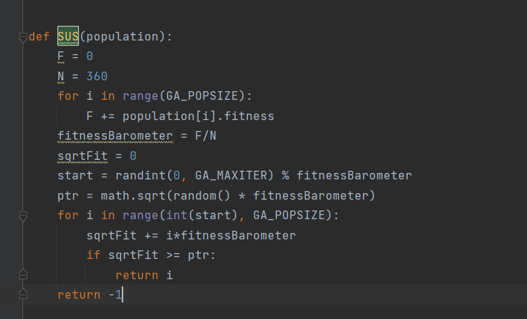

RWS+Scaling:

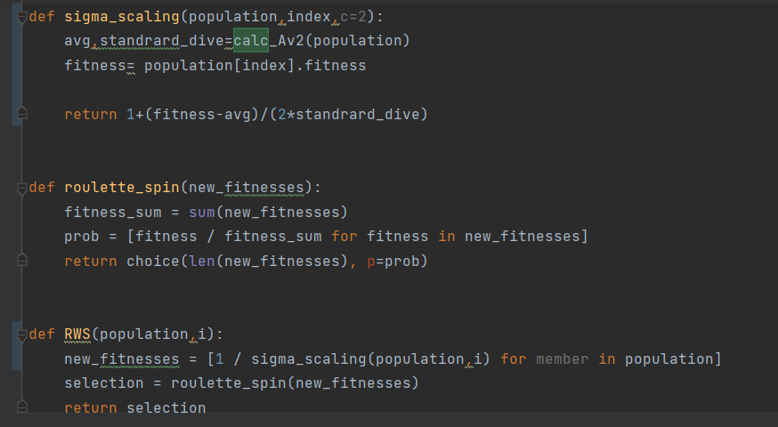

Tournament:

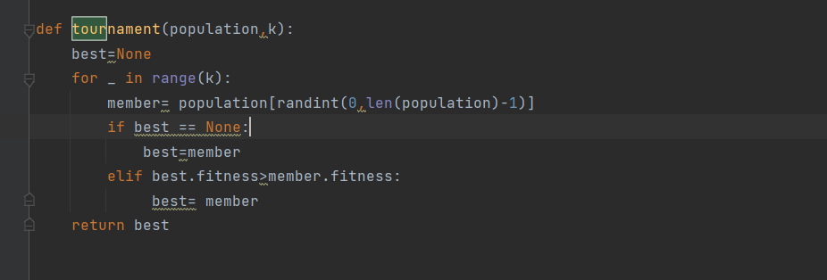

סעיף 2 :

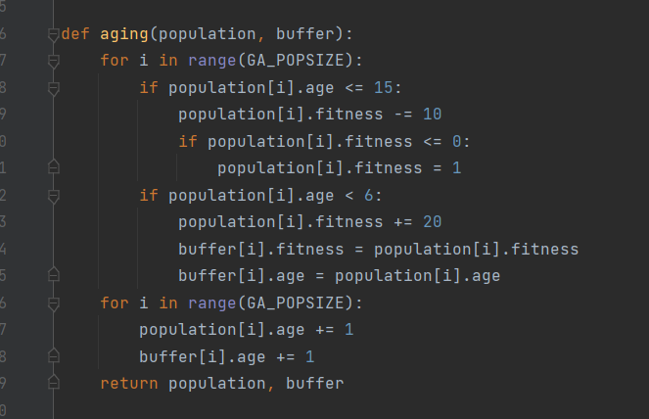

סעיף 3:

אתחול בעיית N המלכות:

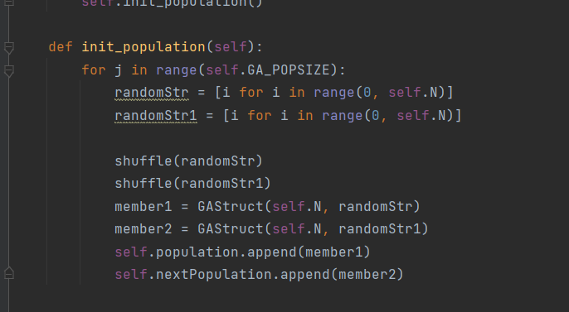

פונקצית ה RUN :

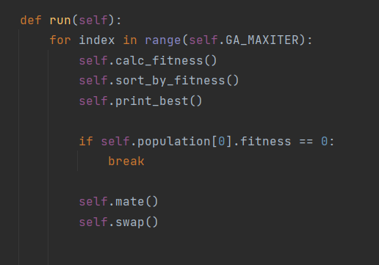

סעיף 4:

CX:

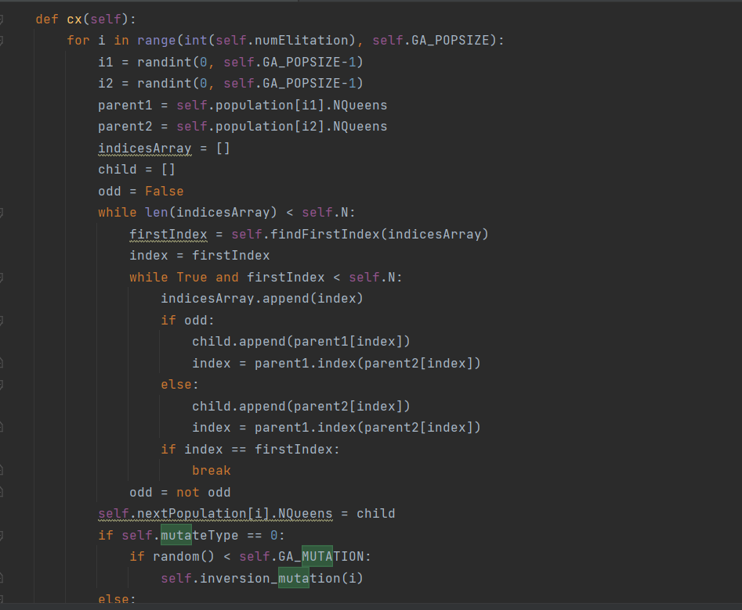

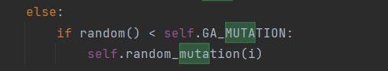

PMX:

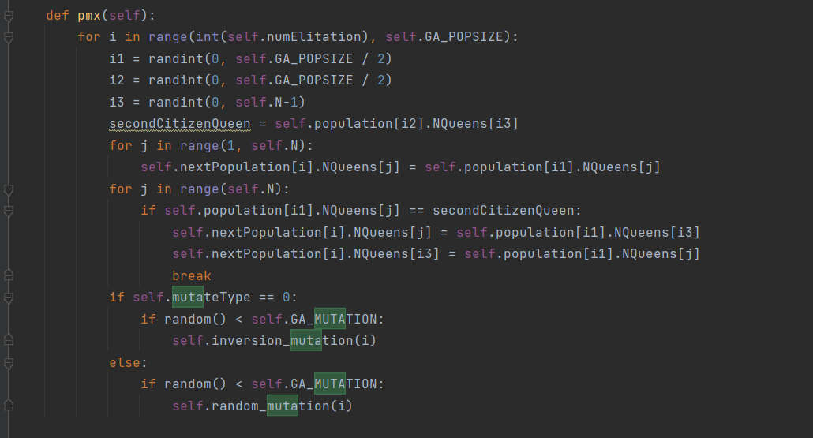

Inversion mutation:

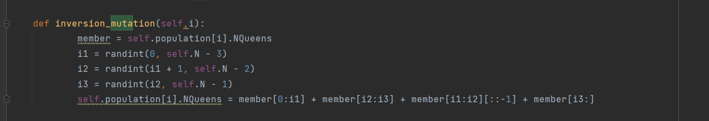

Scramble Mutation:

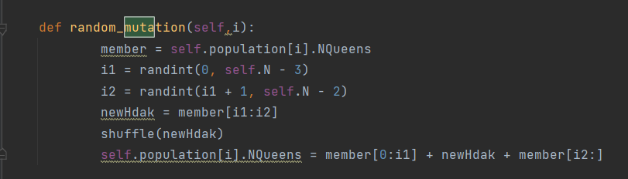

סעיף 5:

1. גודל האוכלוסיה: עבור שתי הבעיות היינו מקבלים פחות דורות אבל זמן ריצה יותר גדול עם הגדלת גודל האוכלוסיה
2. הסתברות למוטציה: בבעית N המלכות אם מגדילים הסתברות למוטציה אז מספר הדורות וזמן הריצה שניהם משתפרים תמיד אבל בבול פגיעה כן השתפר ברוב המקרים אבל לפעמים זמן הריצה היה יותר גרוע בפחות משנייה אבל לרוב השתפר
3. אסטרטגיית הבחירה בשני המקרים הטורני זה הכי מהר וטוב שהייה
4. אסטרטגיית השרידות: שירוד לפי AGING עם גיל 2-50
5. ל N המלכות CX היה יותר טוב ול בול פגיעה two_points_crossover

עבור האלגוריתם שלנו הפרמטרים הכי טובים היו

Popsize=2048

Elit_rate=0.1

Mutation_rate=0.25

סעיף 6:

אלגוריתם MINIMAL CONFLITCS היה יותר טוב הוא יותר מהיר ותמיד מוצא פתרון לעומת זאת האלגוריתם הגנתי לפעמים נתקע

סעיף 7:

אתחול הבעיה :

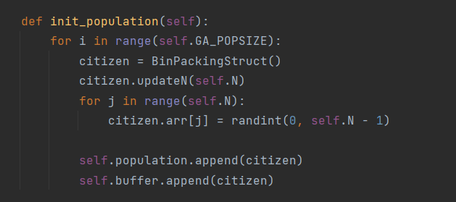

חישוב FITNESS 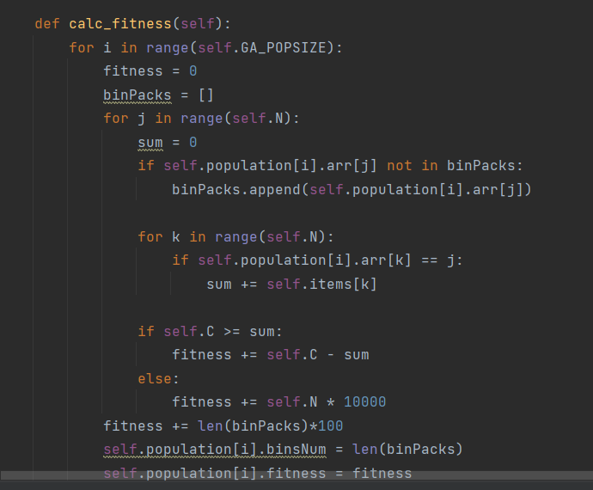

הFIRST FIT:

יותר מהר מהאלגוריתם שממשנו אבל התוצאה לא המינימלית : (ex1.txt) מצאנו מספר קטן מFIRST FIT אבל לקח יותר זמן

תוצאת FIRST FIT:

תוצאת האלגוריתם שממשנו:

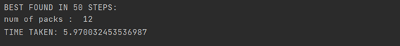

במקרים מסוימים התוצאה היא המספר המינימלי כמו : (ex2.txt )

תוצאת FIRST FIT:

תוצאת האלגוריתם שממשנו:

